2024 International Conference on Green Electrochemical Technologies
(2024 icGET-Tw)
綠色電化學科技國際研討會暨 2024 台灣電化學學會年會

2024/11/08-09 國立中興大學人文大樓
主辦單位：台灣電化學學會(ECS-Tw)、國立中興大學(NCHU)
國立中興大學生物產業機電工程系
協辦單位：國際電化學學會(ISE)、東海大學(THU)、國立清華大學(NTHU)、
中興大學永續農業創新發展中心
中興大學工學院工程科技研發中心
大會網址: https://2024icget-tw.conf.tw
The 2024 ICGET-Tw and the 2024 ECS-Tw Meeting bring together international active scholars, professional researchers, industrial experts, and students to share and discuss innovations in the areas of green electrochemistry. The conference covers six major topics including batteries, electrochemical conversions, photo-electrochemistry/electroplating, basic electrochemistry, capacitor and high-power energy storage, and industry with future applications.
2024 icGET-Tw將在2024/11/08-09於中興大學人文大樓舉行，希望藉由會議的舉行，進行經驗與新知的討論，讓產業界可以介紹與宣揚產品技術，增進學術界與產業界的交流，不斷的創新與進步。因此由衷期盼貴公司大力支持本次會議，共同為國內電化學研究發展奉獻一份心力，懇請各單位延續歷年來對相關的會議活動的支持，不吝參加本次展覽攤位，無勝感謝。
一、會展時程
進場時間：2024 年 11 ⽉ 07 ⽇，下午 1:30 時至下午05時
展出時間：2024 年 11 ⽉ 08 ⽇，上午 09:30 時至下午 05 時
2024 年 11 ⽉ 09 ⽇，上午 09:30 時至下午 04 時
二、展會地點
國立中興大學人文大樓一樓大廳

三、廠商廣宣費用說明（貨幣單位：新台幣）
- 套裝贊助
項目 | 榮譽贊助 | 尊榮贊助
項目 | 15 萬元以上 | 8萬元
參展攤位 | 2 個 | 1 個
展覽工作人員證 | 4 人 | 2 人
電子大會手冊廣告 (彩色) | 內頁 | 內頁
Logo露出機會 | 會場門口大型看板  大會議程看板  大會官網  大會手冊  研討會官網連結 | 大會官網  大會手冊  研討會官網連結

- 圖儀展覽
展覽攤位數 | 價格 | 備註
一個攤位  (No 1-14) | NT$35,000 | 標準攤位基本配備：  - 三面隔間及支架 （3m ×1.5m×2.5 m，長 × 深×高)  - 配備：摺疊桌含巾 1 組、摺椅 2 張、投射燈 2 盞、110V/5A 插座 1 組及參展單位名牌看板，請自行準備活動期間所需設備及文宣。  - 電力：如超過基本配備，須額外付費，電力供應由大會指定承建商承辦。  - 每個攤位提供兩名註冊名額（超過兩名需額外註冊）。  - 大會官網與電化學學會暑期訓練營參展(僅酌收場地布置費5000元，有意者請洽學會，僅有五席)
特選一個攤位  (No 15-18) | NT$40,000
兩個攤位  (No 1-14) | NT$65,000
特選兩個攤位  (No 15-18) | NT$75,000 | - 三面隔間及支架 （3m ×1.5m×2.5 m，長 × 深×高)  - 配備：摺疊桌含巾 2 組、摺椅 4 張、投射燈 4 盞、110V/5A 插座 2 組及參展單位名牌看板，請自行準備活動期間所需設備及文宣。  - 電力：如超過基本配備，須額外付費，電力供應由大會指定承建商承辦。  - 每個攤位提供四名註冊名額（超過需額外註冊）。  - 大會官網與電化學學會暑期訓練營參展(僅酌收場地布置費5000元，有意者請洽學會，僅有五席)

攤位選位方式：
依照繳費先後順序選擇攤位位置/時段
大會籌備處保有最終配置權

- 大會手冊廣告贊助(電子版、紙本)
- 為響應節能減碳，大會手冊將置於研討會官網，並於大會現場提供無線網路，以利使用QR-code隨選連結。
項目 | 內容 | 價格 | 備註
大會手冊優質宣傳頁面刊登 | 封底 | NT$15,000 | 廣宣版面以 A4 紙大小為主，內容皆為彩色；欲刊登廣告者請自行準備已排版之完稿。
大會手冊優質宣傳頁面刊登 | 封面內頁 | NT$12,000 | 廣宣版面以 A4 紙大小為主，內容皆為彩色；欲刊登廣告者請自行準備已排版之完稿。
大會手冊優質宣傳頁面刊登 | 封底內頁 | NT$12,000 | 廣宣版面以 A4 紙大小為主，內容皆為彩色；欲刊登廣告者請自行準備已排版之完稿。
大會手冊優質宣傳頁面刊登 | 內頁 | NT$10,000 | 廣宣版面以 A4 紙大小為主，內容皆為彩色；欲刊登廣告者請自行準備已排版之完稿。

四、贊助事宜
1. 大會接受贊助(無攤位需求者)，請直洽
東海大學顧野松教授(04-23590121 # 33216， Email信箱：yegu@thu.edu.tw) 或何懷忻小姐（04-23590121 # 33216， E-mail 信箱：huaihsin@thu.edu.tw）。
2. 贊助廠商免費全程參加研討會與晚宴用餐：2 名。
3. 專屬網頁及議程手冊內提供冠名資料。
4. 於議程手冊內刊登廠商新技術或新產品廣告（A4 一頁）

五、 攤位參(退)辦法
1. 報名時請先填妥「攤位報名表」寄到招商負責老師顧野松教授email信箱：yegu@thu.edu.tw與窗口何懷忻小姐E-mail 信箱：huaihsin@thu.edu.tw，待接獲通知後，再請提供攤位全額費用之「匯款單據」PDF 檔。主辦單位確認「攤位報名表」與「匯款單據」PDF 檔收訖之後，將通知台灣電化學學會確認，即完成攤位報名手續。台灣電化學學會 E-mail 信箱：nthuecstw@gmail.com，以及主辦單位聯絡窗口顧野松教授email信箱：yegu@thu.edu.tw
2. 學會匯款資訊：
銀行名稱：玉山銀行（銀行代碼：808）
分行名稱：東台南分行（分行代碼：0761）
戶名：台灣電化學學會胡啟章
帳號：0761940037428
3. 匯款期限：請於 2024/07/30 (含)前匯款完畢，未繳清全額費用者，視同未完成報名，不得參與攤位分配。如有匯款問題請洽：台灣電化學學會，電話：03-5715131 轉 33623或 E-mail 信箱：nthuecstw@gmail.com。
4. 額滿後報名者列為候補
5. 完成報名手續及全額費用繳交之廠商屆時因故無法參加，請於開展前一個月通知主辦單位，待主辦單位扣除10%手續費後，餘款將無息退還；若於開展前一個月內因故無法參加，無論任何理由，概不得要求退費

展區配置圖
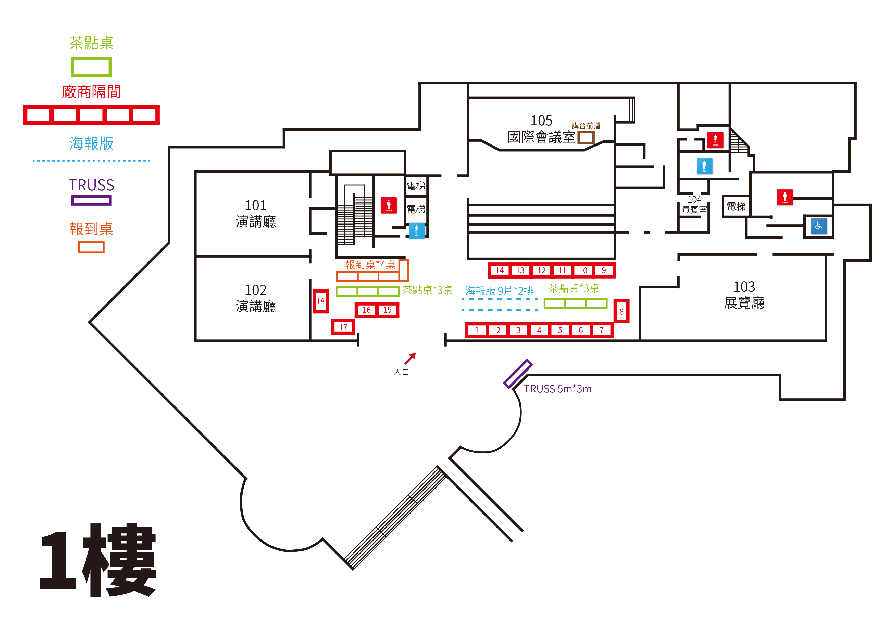

各攤位配置圖

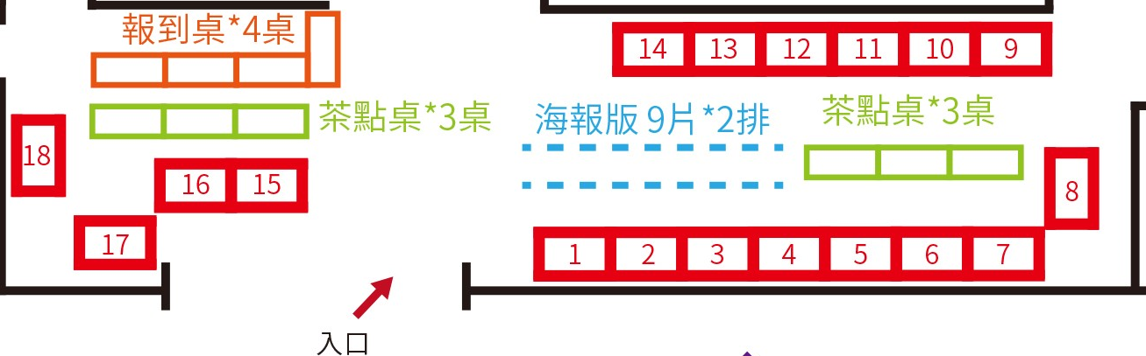

贊助回函報名表

2024 綠色電化學科技國際研討會暨 2024 台灣電化學學會年會攤位報名表
活動時間 2024 年 11 ⽉ 8~9 ⽇
請填妥本報名表，並繳交全額攤位費用後傳真至台灣電化學學會（+886-3-5736027），始完成報名
公司名稱 | (中)
公司名稱 | (英)
聯絡地址 | (中)
收據抬頭
統⼀編號 |  |  |  |  |  |  |  |  |  | 負 責 ⼈
收據地址
參展⼈  姓名 | (1) |  |  |  |  |  |  |  | 手 |  | 機
參展⼈  姓名 | 職稱： |  |  |  |  |  |  |  | 飲食習慣 |  |  | ◻ 葷；◻ 素
參展⼈  姓名 | (2) |  |  |  |  |  |  |  | ⼿ |  | 機
參展⼈  姓名 | 職稱： |  |  |  |  |  |  |  | 飲食習慣 |  |  | ◻ 葷；◻ 素
聯絡⼈ |  |  |  |  |  |  |  |  | 職 |  | 稱
電話 |  |  |  |  |  |  |  |  | 傳 |  | 真
手機 |  |  |  |  |  |  |  |  | E - mail
產品類別 | ◻ Batteries  ◻ Electrochemical Conversions  ◻ Photo-electrochemistry/Electroplating  ◻ Basic Electrochemistry  ◻ Capacitor and High-Power Energy Storage
套裝贊助 | 榮譽贊助 : NTD 150,000  尊榮贊助 : NTD 80,000 |  |  |  |  |  |  | 式  式
圖儀展覽 | 一個攤位 : NTD 35,000  一個特選攤位: NTD 40,000  兩個攤位 : NTD 65,000  兩個特選攤位 : NTD 75,000 |  |  |  |  |  |  | 式  式  式
大會手冊 廣告贊助 | 封底: NTD 15,000  封面內頁: NTD 12,000  封底內頁: NTD 12,000  內頁: NTD 10,000 |  |  |  |  |  |  | 式  式  式  式
總費用 | NTD. |  |  |  |  |  | 元
匯款日期 | 2024 年 ⽉ ⽇ （請於 2024 年 08 ⽉ 30 ⽇前匯款完畢）

參加確認簽章 | - 非主題相關產品禁止展出，並不得轉租或與他⼈分租攤位，否則沒收報名費⽤（本表即為本展會收費依據，主辦單位保留接受報名與否的權利）  - 填寫本表前，請先詳閱本說明書內⽂，並同意遵守參展辦法，如有違反將依規定處理  - 戶名：台灣電化學學會胡啟章  - 帳號：0761940037428（玉山銀行(銀行代碼808)-東台南分行(分行代碼:0761)）  - 洽詢電話：04-23590121 # 33216  - 報名時請先填妥攤位報名表，寄至主辦單位聯絡窗口何懷忻小姐 E-mail 信箱：huaihsin@thu.edu.tw，待後續通知後於期限內提供攤位全額費用之匯款單據 (PDF 檔)，始完成攤位報  - ＊ 匯款人應負擔匯款手續費用。

僅代表 2024 年綠色電化學國際研討會籌備處再次感謝 貴公司對本次會議的支持與贊助。為保障您贊助的權益，請勾選欲贊助項目且正楷填寫公司資料，回傳贊助回函表至本會聯絡人；如匯款完成，亦請回傳繳費證明至nthuecstw@gmail.com。

活動網址：https://2024icget-tw.conf.tw/site/page.aspx?pid=901&sid=1564&lang=en

QR code：